Tejribe sapagynyň 2-nji temasy
2-nji tema: traktorlar we awtomobiller barada umumy maglumatlar. Toparlara bölünişi. Tigirli çekijiler we özi ýöreýän şassiler
Okuwyň meýilnamasy:
1. Traktorlar we awtomobiller barada umumy maglumatlar.
2. Traktorlaryň we awtomobilleriň toparlara bölünişi.
3. Tigirli çekijiler we özi ýöreýän şassiler.
Barlag soraglary

1.1. Traktorlar we awtomobiller barada umumy maglumatlar.
Gurluşyk işlerinde ulanylýan traktorlar, esasan, özüne tirkelen ýa-da asylan maşynlary, enjamlary herekete getirmek, çekmek, işletmek üçin hem-de ulag, gurluşyk we suw hojalyk işlerini ýerine ýetirmek üçin ulanylýar. Ýerine ýetirmeli işleriniñ köpdürlidigi üçin, ýagny her bir işiñ öz aýratynlyklarynyñ bolýandygyny nazara alyp, traktorlary hem dürli gömüşde öndürýärler.
Traktorlar niýetlenilen işi boýunça, ýöreýiş böleginiñ gömüşi boýunça, esasynyñ (ostowynyñ) gurluşy boýunça hem-de bellenilen (nominal) dartyş güýji boýunça häsiýetlendirilýärler we olary degişli toparlara bölýärler.
Niýetlenilen işi boýunça traktorlary umumy ähmiýetli, uniwersal- we ýöriteleşdirilen görnüşlere bölýärler.
Ýöreýiş böleginin gurluşy boýunça traktorlar tigirli ýa- -da zynjyrly gömüşde ýasalýarlar. Tigirli traktorlar belgilenende (3K2, 4K2, 4K4) birinji san tigirleriñ umumy sanyny, ikinji san bolsa eýerdiji tigirleriniñ sanyny añladýar. Meselem, 3K2 belgi -traktoryft 3 (üç) tigirlidigini, olaryft ikisiniñ eýerdiji tigirlerdigini görkezýär. Käbir şertlerde tigirli traktorlarda ulanmak üçin ýöreýiş böleginiñ ýarymzynjyrly gömüşi hem öndürilýär.
Esasynyñ (ostowynyñ, süññüniñ) gurluşy boýunça traktorlar tutuş esasly (ramaly, ýagny traktoryft ähli bölekleri şol ramanyñ üstünde ýerleşdirilýär), ýarym esasly (ýarym ramaly) we esassyz (ramasyz, ýagny traktoryft ähli böleklerinift daşy biri-birine birikdirilip, özlerine esas bolup hyzmat edýärler) bolýarlar.
Bellenilen (nominal) dartyş güýji boýunça traktorlary 10 (on) topara (klasa) bölmeklik kabul edilen: 0,2; 0,6; 0,9; 1,4; 2,0; 3,0; 4,0; 5,0; 6,0; 8,0. Ýagny dartyş güýji 1,4 klasly traktor diýilmegi, bellenilen şertlerde 14 kilonýuton (1,4 tonna) dartyş güýji bilen özüne tirkelen ýa-da enjamy çekip bilýän traktory añladýar.
“John-Deere” we “Case” traktorlaryny toparlara (klaslara) bölmeklik kabul edilmän, olary dwigateliniñ litražy boýunça tapgyrlara (seriýalara) bölýärler.
1.2. Traktorlaryň we awtomobilleriň toparlara bölünişi.
Gurluşyk işlerinde awtomobiller ýükleri we ýöriteleşdirilen enjamlary gatnatmak ýa-da daşamak islerinde ulanylýar. Dünýäniñ dürli ýurtlarynda awtomobilleri toparlara bölmekligiñ dürli gömüşleri ulanylýar, ýagny olary bimäçe görkezijileri (alamatlary) boýunça kysymlara (marka), toparlara (klaslara), gömüşlere, nusgalara (modellere), çykymlara (modifikasiýa) we goýberilişlere (wariantlara) bölýärler.
Gurluşyk işlerinde niýetlenilişi (ýerine ýetirmeli işi) boýunça awtomobiller ýük daşaýan, ýörite we ýöriteleşdirilen gömüşlere bölünýärler.
1. Uly (10,5-12,0 m);
2. Hasuly (arasy seplenen, goşulan) (16,5 m we ýokary ).
Yük maşynlarvny (awtomobillerini) ýük göterijiligi boýunça tapawutlandyrýarlar;
1. Has kiçi (göterip bilýän ýüki 0,3-1,0 tonna);
2. Kiçi(1,0-3,0 t);
3. Orta (3,0-5,0 t);
4. Uly(5,0-8,0 t);
- Has uly (8,0 tonnadan ýokary)
Ýük maşynlarynyñ ýük göteri jiliginiñ mukdary gaty örtgi bilen bejerilen (gara ýol (asfalt), betori bilen örtülen) ýollar üçin kesgitlenilen. Örtgi düşelmedik (topraldy) ýollarda awtomobiliñ ýük göterijiliginiñ mukdary 25% azaldylýar.
Ýörite awtomobiller, esasan, ulag serişdesi görnüşinde däl-de, ýörite, bellenilen işleri ýerine ýctirmekde ulanylýar. Meselem-awtokranlar, ýangyn söndiirijiler, suw çekijiler(daşaýjylar), köçe süpürijiler, göçme ussahanalar, we ş.m.
Yöriteleşdirilen awtomobiller dürli ýükleri daşamak üçin niýetlenilýär. Meselem: ürgün ýükleri daşamak üçin-özi agdarýan (samoswal), suwuk ýükler üçin (sisterna),turba, agaç, uly göwrümli ýükleri daşamak üçin we ş.m.
Yzyna bir ýa-da bimäçe tirkeg (prisep) dakylan awtomobile awtopoýezd diýilýär.
Yol şertlerine gabyllygy boýunça awtomobiller adaty we ýokary geçirijilikli görnüşlerde öndürilýär. Adaty ýükmaşynlary - bir, ýokary geçirijilikliler bolsa - iki ýa-da üç eýerdiji atargyly görnüşlerde bolýarlar. Adaty. bir eýerdiji atargyly maşynlar abadanlaşdyrylan, tekiz ýol şertlerinde, ýokary geçirijilikli maşynlar bolsa - abadanlaşdyrylmadyk ýollarda, şeýle hem ýolsuz ýerlerde ulanmak üçin niýetlenilýär. Ähli awtomobiller tigirleriniñ umumy sany we eýerdiji tigirleriniñ sany boýunça 4x2, 4x4, 6x4, 6x6 we 8x8 gömüşde şertli belgilenilýär. Bu belgide birinji san-avvtomobiliñ tigirleriniñ umumy sanyny, ikinji san bolsa - eýerdiji tigirleriniñ sanyny görkezýär.
Garaşsyz Döwletleriñ Arkalaşygyna girýän döwletlerde öndürilýän awtomobilleriñ şertli belgilenilişiniñ mysaly 1-nji suratda berilýär.
KamAZ-541026 ýük maşynyň belgisinde:KamAZ-Kama awtomobil zawody, awtomobiliň kysymy (markasy) – ony öndürýän kärhananyň, şereketiň, aksioner jemgyýetiniň ýa-da zawodyň ady (Toýota, Mersedes, Ford, BMW, Nissan, Fiat, Opel, ZIL we ş.m.).
Awtomobiliň kysymy (modifikasiýasy)

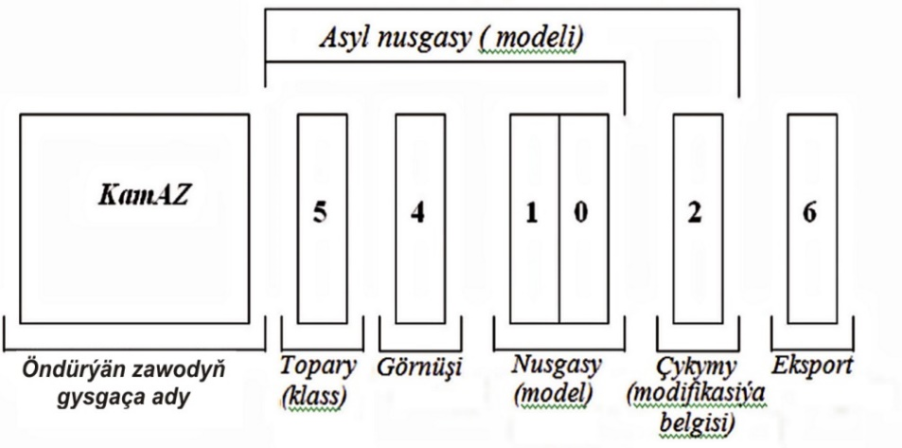
1.1.-nji surat. Awtomobiliň şertli belgilenişi
Belgidäki birinji san (ýagny şu ýerde 5) awtomobiliň haýsy topara (klasa) degişlidigini aňladýar. Awtomobilleri jemi dokuz topara (klasa) bölmeklik kabul edilen:
1. dwigateliniň iş göwrümi 1,2 litre çenli bolan ýeňil фwtomobiller;
2. dwigateliniň iş göwrümi 1,2−1,8 litr aralykda bolan ýeňil awtomobiller;
3. dwigateliniň iş göwrümi 1,8−3,5 litr aralykda bolan ýeňil awtomobiller;
4. dwigateliniň iş göwrümi 3,5 litrden ýokary bolan ýeňil awtomobiller;
5. doly agramy 14-20 tonna aralygynda bolan ýük awtomobiller;
6. doly agramy 20-40 tonna aralygynda bolan ýük awtomobiller;
7. doly agramy 40 tonnadan ýokary bolan ýük awtomobiller;
8. tirkegler (prisepler);
9.ýarym tirkegler (poluprisepler).
Häzirki zaman traktory çylşyrymly maşyn bolup, özara baglanyşykly işleýän birnäçe ulgamlardan, meha-nizmlerden, gurluşlardan, enjamlar toplumyndan düzülýärler (ybarat bolýarlar). Ol enjamlar ýasalyşy we ýerleşdirilişi boýunça tapawutlanýan hem bolsalar, umumy gurluşlary, ýerine ýetirýän işleri we işleýiş düzgünleri boýunça birmeňzeşdirler.
Traktorlary düzýän mehanizmleri we enjamlary ähmiýeti boýunça aşakdaky toparlara (böleklere) bölýärler (2-3-nji suratlar):
− güýç (ýagny tow gurbatyny) döretmek üçin niýetlenilen enjamlar;
− güýç geçiriji enjamlar (transmissiýa);
− ýöreýiş bölegi;
− dolandyryş enjamlary;
− elektrik enjamlary;
− iş we kömekçi enjamlar.
Güýç (tow gurbatyny) döretmek üçin niýetlenilen enjamlara dwigatel (motor) we onuň kadaly işlemegine ýardam edýän beýleki gurnawlar degişlidir. Häzirki zaman traktorlarynda, esasan, dizel dwigatelleri ulanylyp, olaryň tirsekli wallarynyň aýlaw ýygylygy bir minutda 1600…2200 aýlaw aralygynda bolýar.
1.2.-nji surat. Belarus-80 kysymly traktoryň esasy mehanizmleri:
1-dwigatel; 2-utgaşdyryjy mufta; 3-tizlik gutusy; 4-esasy geçiriji; 5-differensial; 6-ahyrky geçiriji; 7-asgy gurluşy; 8-tirkeg gurluşy; 9-eýerdiji tigir; 10-eýeriji tigir; 11-öňki atargy.
1.3.-nji surat. Zynjyrly traktoryň esasy mehanizmleri:
1-dwigatel; 2-utgaşdyryjy mufta; 3-tizlik gutusy; 4-baş geçiriji; 5-6-ahyrky geçiriji; 7-asgy enjamy; 8-tirkeg enjamy; 9-eýerdiji ýyldyzjyk; 10-hereketi ugrukdyryjy tigir; 11,12- planetar öwrüm mehanizmi; 13-birleşdiriji wal; 14-zynjyr (gusenisa); 15-asma mehanizmiň karetkasy.
Transmissiýa -güýç geçiriji enjamlar dwigatelden alnan tow gurbatyny gerekli mukdarda (ululykda) we ugurda traktoryň ýöreýiş bölegine (tigirlere ýa-da zynjyrlara) geçirmek (eltmek, bermek) üçin niýetlenilýär.
Transmissiýa mehaniki, gidromehaniki, elektromehaniki we gidrogöwrümli görnüşlerde ýasalýar. Mehaniki transmissiýa utgaşdyryjydan (mufta ssepleniýa), tizlik gutusyndan, baş geçirijiden, differensialdan we ahyrky (soňlaýjy) geçirijiden durýar.
Ýöreýiş bölegi– eýerdiji tigirleriň (zynjyryň) öz aýlawyny (aýlaw hereketini) traktoryň göni hereketine öwürmek üçin niýetlenilýär. Şeýle hem ýöreýiş bölegi traktoryň tutuş özüni göterip saklaýar. Ýöreýiş bölegine eýerdiji we ugrukdyryjy tigirler, şeýle hem traktoryň esasyny (süňňüni, ostowyny) tigirler bilen birleşdirýän gurnawlar degişlidir. Ýöreýiş böleginiň tigirleri (zynjyry) direg üstlerine (ýola, topraga) direnip, traktoryň göni hereket etmegini (yöremegini) üpjün edýärler.
1.3. Tigirli çekijiler we özi ýöreýän şassiler
Tigirli çekijiler bir we iki oklylara bölýärler. Çekijiler maşynyň işini tigirleriň çekiji (itiji) güýjüniň hasabyna amala aşyrylýar. Işçi böleklerini dolandyrmak dwigatelden gelýän kuwwaty alyjynyň hasabyna amala aşyrylýar.Özi ýöreýän şassi bir susakly ekskowatoryň, kranyň, çukur gazyp sütün dikijileriň we ş.m. işçi böleklerini berkitmek üçin ulanylýar. Ýörite senagatda 12,16,18,22,30-40,46-55, 63-96, 118-132, 176-220, 268-316, 400-478, 735, 882 kwt kuwwatly dwigatelli tigirli çekijiler we agregatly şassiler ýasalýar.
Bir okly çekijiler ýarymtirkegli gurluşyk we melioratiw maşynlar bilen enjamlaşdyrylyp, öňki oky eýerdiji maşynlaryny (skreperli greýderi-elewatorlary) emele getirýär.

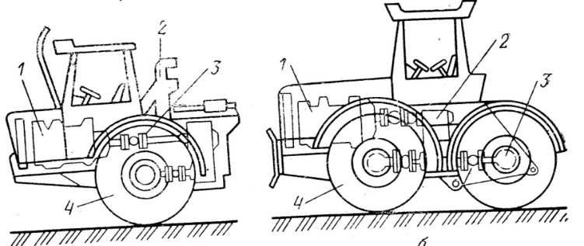

1.4.-nji surat. Bir okly çekijiler
Dwigatel dizel ramanyň öň tarapynda oturdylandyr. Galtaşma enjamynyň ( ýarym tirkegli maşyn bilen galtaşdyrmak üçin) tigirli ýöreýiş böleginiň yzynda ýerleşendir. Eýerdiji tigirler şol bir wagtda dolandyrylýandyrlar.
Özbaşyna iki tigirde bir okly çekiji tirkegsiz hereket edip ýa-da durup bilmeýär.
Iki okly çekijiler bir ýa-da iki eýerdiji atargyly we yzky dolandyrylýan tigirli bolýar. Olar agregatlandyrylýan maşyny ýerleşdirmek üçin ýörite enjam bilen abzallaşdyrylandyr. Dwigatel yzda ýerleşdirilendir. Öňki atargy maşynyň süňňüne, yzky atargy bolsa balansirde berkidilendir. Transmissiýasy bir okly çekijileriňki ýalydyr. Ýöne öňki we yzky tigirlerem eýerdijidir.
Barlag soraglary

1.Tigirli çekijileriň gurluşyny we işleýşini düşündir ?
2.Bellenilen (nominal)dartyş güýji boýunça traktorlar naçe topara bölünýär ?
3.Özi ýöreýän şassilerriň gurluşyny we işleýşini düşündir ?
4. Ýörite we ýöriteleşdirilen awtomobilleriň tapawudy ?
5. Transmissiýa güýç geçiriji haýsy böleklerden durýar ?

